资产与后勤管理处召开专题会传达学习学校第七届党代会精神
2023年10月9日下午，资产与后勤管理处在处会议室召开全处人员大会，传达学习第七届党代会精神。会上，侯贵生传达了学校第七次党代会精神，并领学了校党委书记黄加文所作的《展望建校百年 勇担时代使命 奋力谱写美好大学、一流大学、模范大学新篇章》报告，并就深入学习贯彻党代会精神，做好资产与后勤管理处各项工作作了要求和部署。
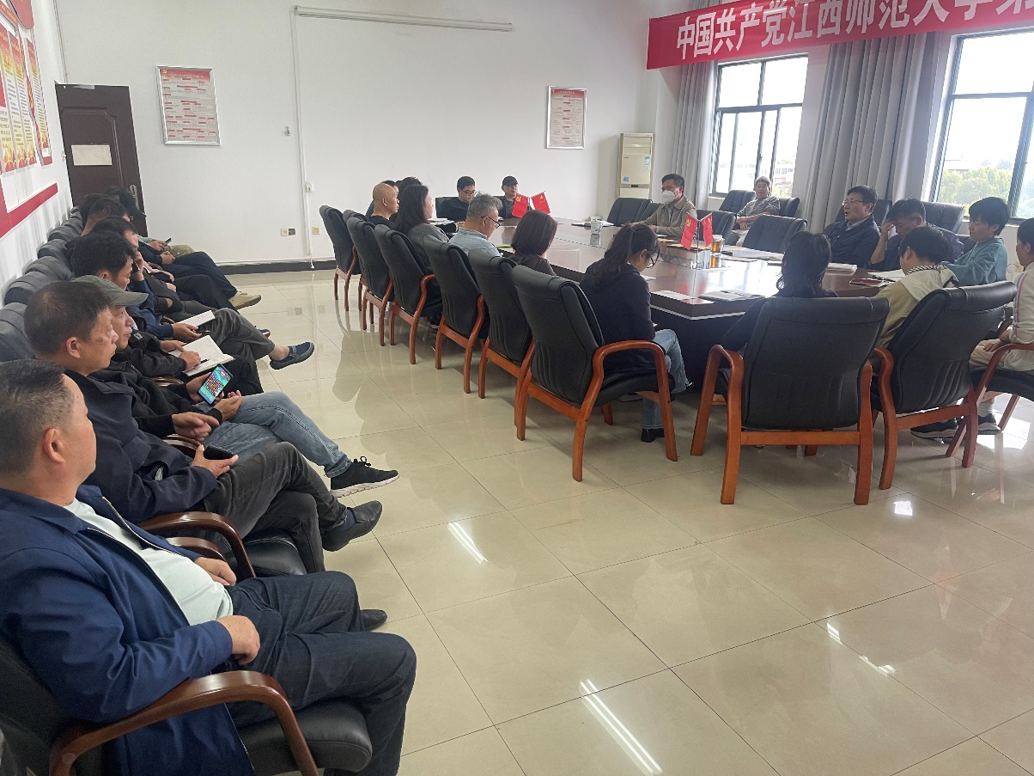

侯贵生指出：报告开篇提出此次大会是在全校上下深入学习贯彻党的二十大精神和省委十五届四次全会精神、全力推进“双一流”建设的关键时期，召开的一次十分重要的大会。
他强调，大家要充分认识并深刻领会《黄加文同志在中共江西师范大学第七届党代表大会上的报告》的重要精神，按照党代会绘制的蓝图，围绕学校各阶段的工作重点，以坚定的政治自觉开展各项工作。全处人员要迅速行动，要从思想上要讲政治、责任意识要提升、事务服务要提质、工作效率要提速、工作纪律要严明、安全风险要严控等六个方面，结合工作实际，认真做好资产与后勤保障的各项工作，把躬身实干、促进学校高质量发展贯穿始终，要紧紧围绕学校“双一流”建设和“强管理、优服务、提效能”的要求，提升服务效率、服务水平和保障能力，努力开创资产与后勤管理工作新局面。
会后大家纷纷表示，一定会不负使命，坚定信心、团结实干、攻坚克难，把我校建设为美好大学、一流大学、模范大学而不懈奋斗。

